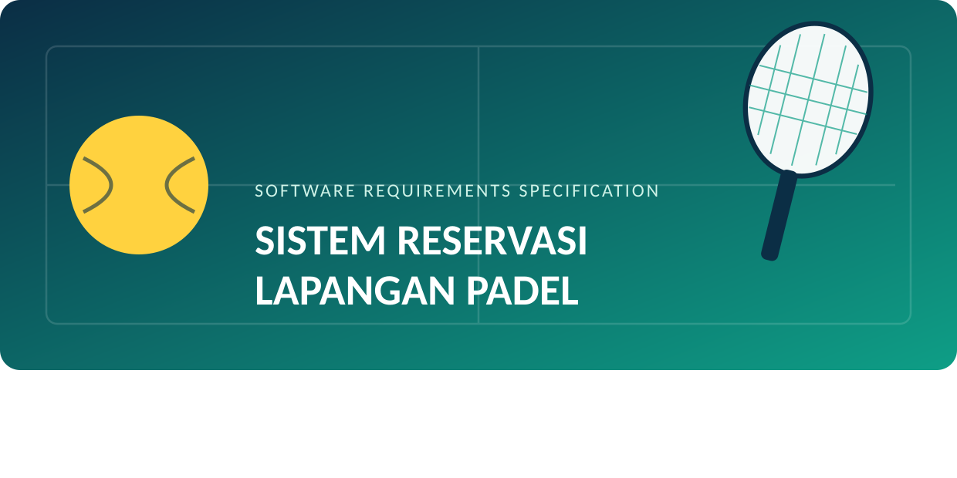
Version 1.0 approved

Prepared by:
Rizki Fadillah - 202343501889
Agung Al Fandy - 202343501861
Anisa Wahid Ilmiati - 202243500735
Universitas Indraprasta PGRI

September 2026
Dokumen ini disusun mengacu pada template SRS Karl E. Wiegers (IEEE 29148)

Table of Contents
Table of Contents 2
1. Introduction 3
1.1 Purpose 3
1.2 Document Conventions 3
1.3 Intended Audience and Reading Suggestions 3
1.4 Product Scope 3
1.5 References 3
2. Overall Description 3
2.1 Product Perspective 3
2.2 Product Functions 4
2.3 User Classes and Characteristics 4
2.4 Operating Environment 4
2.5 Design and Implementation Constraints 4
2.6 User Documentation 4
2.7 Assumptions and Dependencies 4
3. External Interface Requirements 4
3.1 User Interfaces 4
3.2 Hardware Interfaces 5
3.3 Software Interfaces 5
3.4 Communications Interfaces 5
4. System Features 5
4.1 Login System 5
4.2 Manajemen Lapangan (Admin) 5
4.3 Reservasi Lapangan (Pelanggan) 5
4.4 Pembayaran dan DP 6
4.5 Monitoring dan Laporan 6
5. Other Nonfunctional Requirements 6
5.1 Performance Requirements 6
5.2 Safety Requirements 6
5.3 Security Requirements 6
5.4 Software Quality Attributes 7
5.5 Business Rules 7
6. Other Requirements 7
Appendix A: Glossary 7
Appendix B: Analysis Models 7
Appendix C: To Be Determined List 8

1. Introduction

1.1 Purpose
Dokumen ini menjelaskan kebutuhan perangkat lunak Sistem Reservasi Lapangan Padel yang digunakan untuk mengelola proses reservasi lapangan dan pencatatan pembayaran/uang muka (DP) antara pelanggan dan admin pengelola lapangan secara digital. Dokumen ini menjadi acuan bagi pengembang, penguji, dan stakeholder dalam proses implementasi sistem.

1.2 Document Conventions
Dokumen ini menggunakan penomoran FR (Functional Requirement) dan NFR (Non-Functional Requirement) untuk setiap kebutuhan. Setiap requirement bersifat unik, terukur, dan dapat diuji.

1.3 Intended Audience and Reading Suggestions
Dokumen ini ditujukan untuk:
- Developer sistem
- Admin pengelola lapangan padel
- Pelanggan (calon pengguna sistem)
- Tester QA
- Dosen pengampu mata kuliah

1.4 Product Scope
Sistem ini merupakan aplikasi web untuk manajemen reservasi lapangan padel yang mencakup:
- Pemesanan/reservasi lapangan oleh pelanggan
- Pencatatan pembayaran/DP secara terstruktur
- Verifikasi pembayaran oleh admin
- Laporan dan rekap transaksi reservasi
Sistem bertujuan meningkatkan keakuratan pencatatan pembayaran dan efisiensi proses reservasi lapangan padel dibanding cara manual (WhatsApp/catatan manual).

1.5 References
- IEEE 29148: Systems and Software Engineering Requirements
- Sommerville, Software Engineering
- Pressman, Software Engineering: A Practitioner's Approach
- Template SRS Karl Wiegers

2. Overall Description

2.1 Product Perspective
Sistem ini merupakan aplikasi berbasis web yang berdiri sendiri (standalone system), dikembangkan sebagai studi kasus fiktif untuk pengelolaan reservasi lapangan padel, dan dapat dikembangkan lebih lanjut menjadi sistem multi-venue di masa depan.

2.2 Product Functions
- Autentikasi user (login/logout)
- Pelanggan dapat melihat jadwal ketersediaan lapangan
- Pelanggan dapat melakukan reservasi lapangan
- Pelanggan dapat mengunggah bukti pembayaran/DP
- Admin dapat memverifikasi status pembayaran
- Admin dapat mengelola data lapangan dan jadwal
- Sistem menghasilkan laporan transaksi reservasi dan pembayaran

2.3 User Classes and Characteristics
- Pelanggan: pengguna yang melakukan reservasi lapangan dan pembayaran/DP
- Admin: mengelola data lapangan, jadwal, memverifikasi pembayaran, dan melihat laporan

2.4 Operating Environment
- Web browser (Chrome, Firefox, Edge)
- Server berbasis Linux/Windows
- Database MySQL/PostgreSQL
- Framework Laravel / Node.js

2.5 Design and Implementation Constraints
- Arsitektur MVC
- Bahasa pemrograman PHP / Node.js
- Sistem berbasis internet (online)
- File bukti pembayaran maksimal 5MB
- Authentication wajib login untuk akses reservasi

2.6 User Documentation
- User manual sistem
- Panduan reservasi dan upload bukti pembayaran
- FAQ penggunaan sistem

2.7 Assumptions and Dependencies
- Pengguna memiliki akses internet
- Server berjalan stabil 24 jam
- Browser mendukung HTML5
- Studi kasus bersifat fiktif, belum diterapkan pada venue lapangan padel tertentu

3. External Interface Requirements

3.1 User Interfaces
- Login page
- Dashboard pelanggan
- Dashboard admin
- Halaman jadwal & ketersediaan lapangan
- Halaman reservasi
- Halaman upload bukti pembayaran/DP

3.2 Hardware Interfaces
- Server cloud atau lokal
- Komputer/laptop/smartphone pengguna

3.3 Software Interfaces
- MySQL Database
- Laravel Framework / Node.js API
- File storage system untuk bukti pembayaran

3.4 Communications Interfaces
- HTTP/HTTPS protocol
- REST API untuk pertukaran data
- Upload/download file berbasis web

4. System Features

4.1 Login System
User login menggunakan username dan password.
Functional Requirements:
- FR-1: Sistem harus memverifikasi user
- FR-2: Sistem menolak login jika data salah

4.2 Manajemen Lapangan (Admin)
- Tambah data lapangan
- Edit data lapangan
- Hapus data lapangan
- Atur jadwal & harga sewa per jam
Functional Requirements:
- FR-3: Admin dapat menambah data lapangan
- FR-4: Admin dapat mengubah data lapangan
- FR-5: Admin dapat menghapus data lapangan
- FR-6: Admin dapat mengatur jadwal ketersediaan lapangan

4.3 Reservasi Lapangan (Pelanggan)
- Lihat jadwal ketersediaan lapangan
- Pilih tanggal & jam main
- Buat reservasi
Functional Requirements:
- FR-7: Pelanggan dapat melihat jadwal ketersediaan lapangan
- FR-8: Pelanggan dapat membuat reservasi pada slot yang tersedia
- FR-9: Sistem menolak reservasi pada slot yang sudah terisi

4.4 Pembayaran dan DP
- Upload bukti pembayaran/DP
- Verifikasi pembayaran oleh admin
- Update status pembayaran
Functional Requirements:
- FR-10: Pelanggan dapat mengunggah bukti pembayaran/DP
- FR-11: Admin dapat memverifikasi bukti pembayaran
- FR-12: Sistem mencatat status pembayaran: belum bayar / DP / lunas
- FR-13: Sistem membatalkan reservasi otomatis jika DP tidak dikonfirmasi dalam batas waktu tertentu

4.5 Monitoring dan Laporan
- Rekap reservasi
- Rekap status pembayaran
- Laporan transaksi periodik
Functional Requirements:
- FR-14: Admin dapat melihat rekap seluruh reservasi
- FR-15: Sistem menampilkan laporan transaksi pembayaran per periode

5. Other Nonfunctional Requirements

5.1 Performance Requirements
- NFR-01: Sistem harus merespons setiap request maksimal ≤ 3 detik dalam kondisi normal.
- NFR-02: Proses upload bukti pembayaran harus selesai dalam waktu maksimal ≤ 5 detik.
- NFR-03: Sistem mampu menangani minimal 500 user aktif secara bersamaan tanpa penurunan performa signifikan.

5.2 Safety Requirements
- NFR-04: Sistem harus menyediakan mekanisme backup data transaksi otomatis harian.
- NFR-05: Sistem harus mencegah kehilangan data saat terjadi kegagalan upload bukti pembayaran.
- NFR-06: Sistem harus memastikan data reservasi tidak terhapus tanpa konfirmasi admin.

5.3 Security Requirements
- NFR-07: Sistem harus menggunakan hashing password (bcrypt/argon2) untuk penyimpanan password.
- NFR-08: Sistem harus menerapkan role-based access control (RBAC) untuk membatasi akses (Pelanggan, Admin).
- NFR-09: Session login harus otomatis logout setelah 30 menit tidak aktif.
- NFR-10: Semua komunikasi data harus menggunakan HTTPS (SSL/TLS encryption).

5.4 Software Quality Attributes
- NFR-11 (Usability): Antarmuka harus dapat digunakan oleh pengguna tanpa pelatihan teknis khusus.
- NFR-12 (Reliability): Sistem harus memiliki tingkat ketersediaan (availability) minimal 99% uptime.
- NFR-13 (Maintainability): Struktur kode harus modular agar mudah diperbaiki dan dikembangkan.
- NFR-14 (Scalability): Sistem harus mampu dikembangkan untuk lebih dari 1000 user tanpa redesign besar.
- NFR-15 (Portability): Sistem harus dapat berjalan di berbagai browser modern (Chrome, Firefox, Edge).

5.5 Business Rules
- NFR-16: Pelanggan wajib melakukan pembayaran/DP untuk mengunci slot reservasi.
- NFR-17: Admin hanya dapat mengelola data lapangan yang berada di bawah tanggung jawabnya.
- NFR-18: Admin memiliki hak akses penuh terhadap data reservasi dan pembayaran.
- NFR-19: Reservasi yang belum dibayar/DP dalam batas waktu tertentu otomatis berstatus "Dibatalkan".

6. Other Requirements
- Sistem mendukung upload bukti pembayaran format JPG, PNG, PDF
- Maksimal ukuran file 5MB
- Support multi-device (responsive design)

Appendix A: Glossary
- FR: Functional Requirement
- NFR: Non-Functional Requirement
- DP: Down Payment / uang muka
- Reservasi: proses pemesanan slot lapangan
- Slot: jadwal ketersediaan lapangan pada jam tertentu

Appendix B: Analysis Models
- Use Case Diagram (Pelanggan, Admin)
- Activity Diagram Reservasi & Pembayaran
- Class Diagram Lapangan, Reservasi, Pembayaran
- State Machine Diagram Status Reservasi (Tersedia → Dipesan → Menunggu Pembayaran → Terkonfirmasi/Dibatalkan)

Appendix C: To Be Determined List
- Integrasi notifikasi email/WhatsApp
- Integrasi payment gateway
- Sistem membership/loyalti pelanggan

